|  |  |
| --- | --- |
|  | THIẾT BỊ GIÁM SÁT HÀNH TRÌNH |
|  | **Description: logo-vnetgps.png**  **BỘ TÀI LIỆU ĐI KÈM BỘ SẢN PHẨM TG102**  **Phiên bản : 1.0** |

**USER MANUAL**

**(Hướng dẫn khách hàng vận hành chung)**

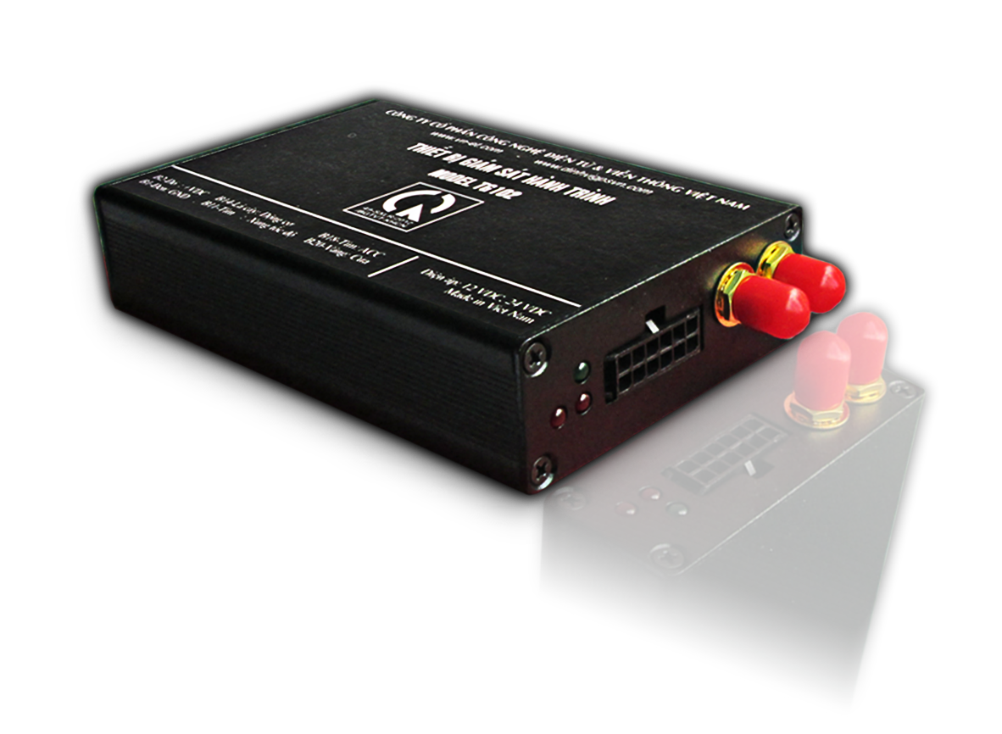

**Hà Nội, 06/14**

MỤC LỤC

[1. GIỚI THIỆU 5](#_Toc419107364)

[1.1. Giới thiệu 5](#_Toc419107365)

[1.2. Phiên bản tài liệu 5](#_Toc419107366)

[1.3. TG102 và phụ kiện 5](#_Toc419107367)

[2. ĐẶC ĐIỂM KỸ THUẬT 6](#_Toc419107368)

[2.1. Thông số kỹ thuật của thiết bị TG102 6](#_Toc419107369)

[2.2. Tính năng của sản phẩm 8](#_Toc419107370)

[3. THÔNG TIN BẢO HÀNH 9](#_Toc419107371)

[3.1. Điều kiện bảo hành 9](#_Toc419107372)

[3.2. Bảo trì và hỗ trợ bảo hành sản phẩm 9](#_Toc419107373)

[3.3. Những trường hợp không được bảo hành 9](#_Toc419107374)

[3.4. Lưu ý 10](#_Toc419107375)

[4. HƯỚNG DẪN VẬN HÀNH CƠ BẢN 12](#_Toc419107376)

[4.1. Sơ đồ dây nối thiết bị **Error! Bookmark not defined.**](#_Toc419107377)

[4.2. Kết nối ăng-ten 12](#_Toc419107378)

[4.3. Còi chỉ thị 12](#_Toc419107379)

[4.4. Led chỉ thị 12](#_Toc419107381)

[4.5. Hướng dẫn sử dụng thẻ RFID 14](#_Toc419107382)

[4.6. Hướng dẫn trích xuất dữ liệu 15](#_Toc419107383)

[4.7. Một số lệnh kiểm tra thiết bị thông qua SMS 15](#_Toc419107384)

[5. BẢO QUẢN SẢN PHẨM VÀ XỬ LÝ SỰ CỐ 16](#_Toc419107385)

[5.1. Cách bảo quản sản phẩm 17](#_Toc419107386)

[5.2. Xử lý sự cố 17](#_Toc419107387)

[*Bảng 1: Bảng các diễn giải các thuật ngữ* 4](#_Toc397631161)

[*Bảng 2: Lịch sử phiên bản tài liệu* 5](#_Toc397631162)

[*Bảng 3: Thông số kỹ thuật* 6](#_Toc397631163)

[*Bảng 4: Lưu lịch sử bảo hành* 11](#_Toc397631164)

[*Bảng 5: Chỉ thị hoạt động của thiết bị* 13](#_Toc397631165)

[*Bảng 6: Chỉ thị trạng thái khởi động của thiết bị* 14](#_Toc397631166)

[*Bảng 7: Các lệnh kiểm tra cơ bản* 16](#_Toc397631167)

[*Bảng 8: Hướng dẫn xư lý sự cố* 17](#_Toc397631168)

[*Hình 1: Sơ đồ kết nối các tín hiệu* 12](#_Toc397631169)

[*Hình 2: Kết nối anten* 12](#_Toc397631170)

**CÁC THUẬT NGỮ VÀ TỪ VIẾT TẮT**

|  |  |  |
| --- | --- | --- |
| **Thuật ngữ** | **Diễn dịch** | **Dịch nghĩa** |
| ABS | Acrylonitrin butadien styren | Loại nhựa nhiệt dẻo thông dụng dùng để làm các sản phẩm nhẹ, cứng, dễ uốn |
| GPRS | General Packet Radio Service | Dịch vụ dữ liệu di động dạng gói dành cho những người dùng Hệ thống thông tin di động toàn cầu |
| GPS | Global Positioning System | Hệ thống định vị toàn cầu |
| GSM | Global System for Mobile Communications | Hệ thống thông tin di động toàn cầu |
| LED | Light Emitting Diode | Các điốt có khả năng phát ra ánh sáng hay tia hồng ngoại, tử ngoại |
| QCVN31 | Quy chuẩn kỹ thuật Quốc gia QCVN31 | |
| RFID | Radio Frequency Identification | Công nghệ nhận dạng đối tượng bằng sóng vô tuyến |
| Sever | Trung tâm kết nối | |
| VNET | Viet Nam Electronics and Technology Company | Công Ty Cổ Phần Công Nghệ Điện tử & Viễn Thông Việt Nam |
| WAP | Wireless Application Protocol | Giao thức ứng dụng không dây - Một tiêu chuẩn công nghệ cho các hệ thống truy nhập [Internet](http://vi.wikipedia.org/wiki/Internet) từ các thiết bị di động |
| LBS | Location base station | Định vị theo trạm viễn thông |

*Bảng 1: Bảng các diễn giải các thuật ngữ*

1. GIỚI THIỆU
   1. Giới thiệu

TG102 là thiết bị giám sát hành trình dùng để xác định vị trí của phương tiện giao thông dựa trên công nghệ GSM/GPRS. TG102 có thể cho biết chi tiết về phương tiện qua điện thoại di động bằng tin nhắn SMS hoặc phần mềm quản lý thiết bị TG102. TG102 cũng có thể tải dữ liệu vị trí lên máy chủ thông qua GPRS. Vì vậy người sử dụng có thể dễ dàng kiểm tra và theo dõi. Sản phẩm có đầy đủ các tính năng bắt buộc theo quy chuẩn kỹ thuật quốc gia mới nhất về thiết bị giám sát hành trình của ôtô : QCVN31: BGTVT

* 1. Phiên bản tài liệu

|  |  |  |  |  |
| --- | --- | --- | --- | --- |
| **Phiên bản** | **Ngày** | **Nội dung** | **Người thực hiện** | **Ghi chú** |
| 1.0 | 04/09/14 | Hướng dẫn sử dụng |  |  |
|  |  |  |  |  |

*Bảng 2: Lịch sử phiên bản tài liệu*

* 1. TG102 và phụ kiện
* Thiết bị TG102
* Thiết bị đọc thẻ RFID:
* Bó dây nguồn
* Ăng-ten GPS
* Ăng-ten GSM
* 3 thẻ RFID
* Hướng dẫn sử dụng

1. ĐẶC ĐIỂM KỸ THUẬT
   1. Thông số kỹ thuật của thiết bị TG102

|  |  |  |  |
| --- | --- | --- | --- |
| **Thông tin phần cứng** | | | **Hãng sản xuất** |
| Bộ xử lý | MCU | ARM CORTEX-M3 STM32F103V | [**STMicroelectronics**](http://www.st.com/) |
| CLOCK | 72 MHZ |
| Bộ nhớ | Ex FRAM | 8KB | **Cypress Semiconductor** |
| Thẻ nhớ ngoài | microSd Up to 4GB | **Transend, sandisk** |
| Kết nối mạng | Băng tần | Sim900A: GSM 900 / 1800 Mhz | **Simcom** |
| Sim | Hỗ trợ sim 1.8V/3V |  |
| GPRS class | Class 12/10/8 |
| Upload link | 85.6Kbps maximum |
| SMS | Có |
| GPS | Brand | Holux: M-9139 | **Holux** |
| Chipset | MT3339 |
| Độ nhạy trackings | -165dBm |
| Độ chính xác | Độ chính xác vận tốc: **≤ ±3km/h**  Thang chia vận tốc: **01 km/h** |
| RTC | Có | PCF8583 | **NXP Semiconductors N.V.** |
| Pin nuôi RTC | CR1220 |
| Phát âm thanh | Có | Còi bip |  |
| Đầu đọc RFID | Model | **TGRFID2:** chip NXP | **VNET** |
| Tiêu chuẩn | ISO 15693 |  |
| Tần số | 13.56MHz |  |
| Khoảng cách đọc | Tối đa 3cm |  |
| Thẻ tương thích | I.CODE SLI, TAG\_IT |  |
| Các cổng kết nối | RS232\_0 | - Kết nối máy tính, update firmware.  - Kết nối đầu đọc thẻ RFID: TGRFID2  - Trích xuất dữ liệu |  |
| RS232\_1 | - Kết nối cảm biến  - Kết nối Camera |  |
| Các tín hiệu vào ra | Input | 2 Analog (0-12VDC)  2 Tín hiệu xung (cỡ vài trăm Khz)  1 Cảm biến cửa  1 Tín hiệu khóa điện hoặc ACC  1 Tín hiệu Động cơ  1 Tín hiệu điều hòa  1 Tín hiệu tích cực mức thấp hoặc SOS |  |
| Output | 2 tín hiệu output mức tích cực thấp thường hở |  |
| Led trạng thái | Có | Chỉ thị các trạng thái : GPS, GSM, Bộ nhớ, tài xế đăng nhập/xuất. |  |
| Nguồn điện | Điện áp hoạt động | 10 ÷ 30 VDC |  |
| Dòng tiêu thụ | ~100mA |  |
| Pin dự phòng | Có hỗ trợ |  |
| Vỏ hộp | Thiết bị TG102 | Hộp kim nhôm |  |
| Đầu đọc RFID | TGRFID:2 Vỏ nhựa ABS | VNET |
| Kích thước | Thiết bị TG102 | 107 x 64 x 24 mm |  |
| Đầu đọc RFID | 130 \* 90 \* 31 mm |  |
| Khối lượng | Thiết bị TG102 | 105 gram |  |
| Đầu đọc RFID | 160 gram |  |
| Nhiệt độ hoạt động | Thiết bị TG102 | -20°C ÷ 65°C |  |
| Đầu đọc RFID | -20°C ÷ 65°C |  |

*Bảng 3: Thông số kỹ thuật*

* 1. Tính năng của sản phẩm
* Đáp ứng đầy đủ quy chuẩn QCVN31/2014 (thông tư 73-BGTVT)
* Giám sát vị trí, nhiên liệu, hình ảnh, trạng thái xe … theo thời gian thực qua WEB, WAP, trên di động hoặc qua SMS
* Hỗ trợ định vị theo cell (LBS)
* Tự động chuyển giữa các cơ chế truyền tin giúp giảm chi phí về dữ liệu và tiết kiệm nguồn điện.
* Lưu trữ hành trình 36 ngày (36\*24h)
* Cấu hình và điều khiển ON/OFF tín hiệu ra được thông qua SMS hoặc GPRS
* Nhận dạng, thống kê thời gian làm việc của lái xe
* Cập nhật Firmware từ xa, thêm các chức năng mới, sửa lỗi, tự động backup và phục hồi, đảm bảo độ ổn định và tính tin cậy cao
* Cảm biến gia tốc giúp thiết bị nhận biết chính xác trạng thái
* Dễ dàng tương thích nhiều cảm biến hay ngoại vi theo chuẩn RS232
* Hỗ trợ nhiều I/O: 2ADC, 2 Pulse, 1 Door(ben), 1 Ignition(Engine), 3Output, 2 Input
* Pin dự phòng giúp giám sát ngay cả khi mất nguồn ngoài (tùy chọn)

1. THÔNG TIN BẢO HÀNH

Để nâng cao chất lượng dịch vụ và gia tăng giá trị sử dụng cho khách hàng công ty chúng tôi xin đưa ra những quy định sau làm cơ sở để tham chiếu, giải quyết các vấn đề bảo hành, bảo trì:

* 1. Điều kiện bảo hành
* Sản phẩm, dịch vụ phải còn trong thời hạn bảo hành đã nếu trong hợp đồng kinh tế.
* Phải xuất trình Phiếu bảo hành do VNET cung cấp: Phiếu bảo hành phải còn nguyên vẹn, không rách rời, chắp vá, không tẩy xóa.
* Trong trường hợp không có Phiếu bảo hành thì việc bảo hành sẽ căn cứ vào tem bảo hành dán trên thiết bị và các giấy tờ liên quan khác như: Phiếu xuất kho, hóa đơn tài chính, Biên bản bàn giao và nghiệm thu thiết bị.
* Các sản phẩm, thiết bị khi mang đến bảo hành phải còn Tem bảo hành, cụ thể:
* Tem bảo hành do VNET dán trên mỗi sản phẩm, thiết bị trước khi giao cho Quý khách hàng và có ghi rõ thời gian bảo hành theo tháng/năm.
* Tem bảo hành phải còn nguyên vẹn, không bị rách, vỡ.
* Hạn bảo hành trên Tem bảo hành vẫn còn khi Quý khách yêu cầu bảo hành.
  1. Bảo trì và hỗ trợ bảo hành sản phẩm
* Cam kết trong trường hợp lỗi bị từ chối bảo hành chúng tôi sẽ miễn phí công sửa chữa và Quý khách hàng sẽ phải trả chi phi thay thế linh kiện cho thiết bị (nếu có).
* Đối với thiết bị hết hạn bảo hành chúng tôi sẽ tính phí bảo trì nếu thiết bị bị hư hỏng.
* ***Cam kết hỗ trợ thiết bị thay thế khi phải tháo bảo hành sửa chữa, để việc sử dụng dịch vụ của khách hàng không bị gián đoạn.***
  1. Những trường hợp không được bảo hành
* Những thiết bị không phải của VNET cung cấp.
* Thiết bị không có phiếu bảo hành hoặc biên bản bàn giao thiết bi hoặc tem chứng nhận bảo hành.
* Các thiết bị không còn nguyên tem bảo hành của công ty hoặc của nhà xản xuất, tem bảo hành bị sửa, đổi rách, nát.
* Sử dụng không đúng điện áp quy định, quá công suất, bị chập, cháy nổ, rơi vỡ va đập và các trường hợp khác do người sử dung gây ra.
* Hỏng do thiên tai, vận chuyển, sử dụng sai qui cách, ngập nước, bị động vật hoặc người cố ý làm hỏng.
* Tự ý tháo dỡ sửa chữa bởi cá nhân và tháo lắp không đúng quy định của thiết bị hoặc chưa được chỉ dẫn bởi bộ phận kỹ thuật của công ty.
  1. Lưu ý
* Việc bảo hành không bao gồm vỏ thùng và các phụ kiện đi kèm với sản phẩm.
* Khách hàng phải trả các chi phí về chuyên chở và bưu điện nếu có
* Quý khách hàng vui lòng giữ phiếu bảo hành cẩn thận

**HỖ TRỢ KHÁCH HÀNG**

Hotline**: 0904765355 – 0436400767** máy lẻ **108**

**THÔNG TIN KHÁCH HÀNG**

Tên khách hàng: ………………………………………………………………………………

Địa chỉ: ………………………………………………………………………………………..

Số điện thoại liên hệ: ………………………………………………………………………….

Tên sản phẩm: …………………………………………………………………………………

Tên phụ kiện mở rộng:…………………………………………………………………………

Ngày mua: ……………………………………………………………………………………..

Ngày kích hoạt: ………………………………………………………………………………..

Đại lý, cửa hàng bán lẻ: ………………………………………………………………………..

**NHẬT KÝ BẢO HÀNH**

|  |  |  |  |  |  |
| --- | --- | --- | --- | --- | --- |
| **Ngày** | **Tên sản phẩm** | **Tình trạng**  **mô tả** | **Nguyên nhân** | **Cách giải quyết** | **Người thực hiện** |
|  |  |  |  |  |  |
|  |  |  |  |  |  |
|  |  |  |  |  |  |
|  |  |  |  |  |  |
|  |  |  |  |  |  |
|  |  |  |  |  |  |
|  |  |  |  |  |  |
|  |  |  |  |  |  |
|  |  |  |  |  |  |
|  |  |  |  |  |  |
|  |  |  |  |  |  |
|  |  |  |  |  |  |
|  |  |  |  |  |  |

*Bảng 4: Lưu lịch sử bảo hành*

1. HƯỚNG DẪN VẬN HÀNH CƠ BẢN
   1. Cổng kết nối cơ bản

|  |  |
| --- | --- |
| http://dinhvitoancaugps.com/images/stories/Thiet-bi-dinh-vi-xe/TG102/9b%20mat%20truoc.jpg  **Cổng kết nối đầu đọc thẻ TGRFID02**  **Cổng Rs232 mở rộng**  **Cổng cấp nguồn VDC**  **Cổng cài headphone** | http://dinhvitoancaugps.com/images/stories/Thiet-bi-dinh-vi-xe/TG102/9c%20mat%20sau.jpg |

*Hình 1: Sơ đồ kết nối các tín hiệu*

* 1. Kết nối ăng-ten

|  |  |
| --- | --- |
| 9e_angten_gps | 9f_angten_gsm |

*Hình 2: Kết nối anten*

*Chú ý: Ăng-ten được kết nối như hình trên được ngửa mặt về phía trên, ở nơi thông thoáng không bị khuất hoặc để cạnh những vật làm yếu tín hoặc gây nhiễu tín hiệu*

* 1. Còi chỉ thị

- Thiết bị khởi động: **BIP.BIP….BIP.BIP**

- Thiết bị cảnh báo quá tốc độ (3 tiếng liền nhau liên tục): **BIP.BIP.BIP**

- Thiết bị cảnh báo quá thời gian lái xe liên tục (2 tiếng liền nhau liên tục): **BIP.BIP**

- Thiết bị cảnh báo đồng thời (quá tốc + quá thời gian lái xe liên tục) (2 tiếng liền nhau liên tục): **BIP.BIP.BIP.BIP**

- Thiết bị cảnh báo chưa có lái xe đang nhập (khi xe đang chuyển động): **BIP.BIP…..<1phút>…….BIPBIP**

* 1. Led chỉ thị
* **Hoạt động của thiết bị có thể được biểu thị qua 4 đèn led trên thiết bị (có thể xem trực tiếp trên thiết bị hoặc xem trên đầu đọc thẻ RFID là tương tự nhau, *lưu ý bộ RFID khi mới khởi động thì các trạng thái đèn có thể chưa được cập nhật đúng, thời gian để cho cập nhật đầu tiên tối đa là tới 1 phút và thường là sẽ nhỏ hơn*).**
* Các bảng chỉ thị dưới đây hướng dẫn người sử dụng quan sát trạng thái hoạt động của thiết bị.

|  |  |  |
| --- | --- | --- |
| **LED** | **TRẠNG THÁI** | **MÔ TẢ** |
| ***Trạng thái hoạt đông tốt: (1)+(2)+(3)+(4)*** | | |
| Memory | Không sáng | Chưa lắp thẻ nhớ |
| Sáng có chớp | Bộ nhớ bị lỗi |
| Sáng không chớp | Bộ nhớ hoạt động tốt (1) |
| GPS | Sáng không chớp | Chưa bắt được tín hiệu GPS |
| Nháy 1giây/ 1 lần | Tín hiệu GPS tốt (2) |
| Driver | Sáng có chớp 1giây/lần | Xe chuyển động nhưng không có lái xe nào được đăng nhập |
| Không sáng | Lái xe chưa đang nhập hoặc Lái xe đăng xuất thành công |
| Sáng | Đăng nhập thành công hoặc Đã có lái xe đăng nhập (3) |
| GSM | Không sáng | Chưa nhận mạng di động |
| Sáng có chớp  *(Nháy chậm)* | Đã nhận mạng di động và chưa kết nối tới server |
| Sáng không chớp *(Sáng liên tục)* | Kết nối tới server qua GPRS tốt (4) |

*Bảng 5: Chỉ thị các hoạt động của thiết bị*

|  |  |  |
| --- | --- | --- |
| **LED** | **TRẠNG THÁI** | **MÔ TẢ** |
| Memory | Sáng có chớp | Thiết bị đang khởi động |
| GPS | Không sáng | Thiết bị đang khởi động |
| Driver | Không sáng | Thiết bị đang khởi động |
| GSM | Không sáng | Thiết bị đang khởi động |

*Bảng 6: Chỉ thị trạng thái khởi động của thiết bị*

* 1. Hướng dẫn sử dụng thẻ RFID
* Chức năng nhận dạng lái xe được sử dụng thông qua thẻ RFID, mỗi bộ sản phẩm TG102 bao gồm 3 thẻ RFID (Phù hợp QCVN31/2014).
* Mỗi thẻ RFID này sẽ được đơn vị sử dụng thiết bị cấp cho lái xe và trên đó đã lưu thông tin của người lái xe. Người lái xe có trách nhiệm bảo quản, giữ gìn và sử dụng khi lái xe.
* Để **đăng nhập** *(khi muốn bắt đầu hành trình)* hoặc **đăng xuất** *(khi muốn kết thúc hành trình)* lái xe chỉ cần chạm thẻ của mình vào đầu đọc thẻ.
* Vị trí chạm thẻ trên đầu đọc là vị trí được dán logo có nhãn“ĐẦU ĐỌC THẺ RFID”

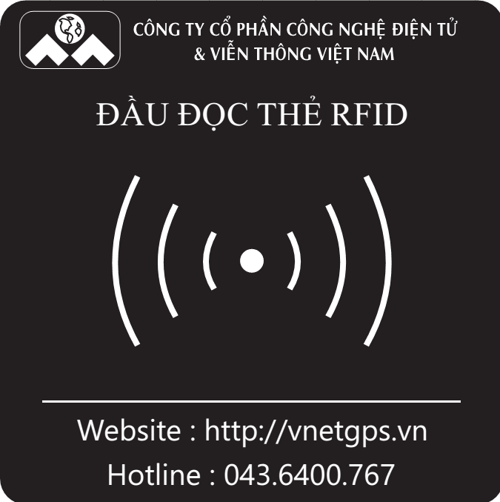

*Hình 3: Ví trí quẹt thẻ*

* Khi chạm thẻ vào đầu đọc, đầu đọc sẽ trả lại một tiếng BÍP khi nhận được thẻ và sau đó báo nhận thêm 1 tiếng BÍP nếu Đăng nhập thành công (*led driver sáng*) hoặc 2 tiếng BÍP nếu đăng xuất thành công (*led driver tắt*).
* ***Thủ tục đăng nhập được diễn giải như sau:***
  + Khi trong hệ thống chưa có lái xe nào đã đăng nhập trước đó (*led driver không sáng*). Lái xe A quẹt thẻ, đầu đọc phát ra 1 tiếng BÍP và sau đó xuất hiện thêm 1 tiếng BÍP nữa như vậy là lái xe A đã đăng nhập thành công (*led driver sáng*).
  + Khi trong hệ thống đang có lái xe A đang lái, tức là trước đó đăng nhập thành công (*led driver sáng*). Lái xe B quẹt thẻ, đầu đọc phát ra 1 tiếng BÍP và sau đó xuất hiện thêm 1 tiếng BÍP nữa như vậy là lái xe B đã đăng nhập thành công (*led driver sáng*)(Lúc này hệ thống tự động đăng xuất cho lái xe A)
* ***Thủ tục đăng xuất được diễn giải như sau:***
  + Khi trước đó lái xe A đã đăng nhập thành công vào trong hệ thống (*led driver sáng*) và lúc này lái xe A thực hiện quẹt thẻ qua đầu đọc, đầu đọc phát ra 1 tiếng BÍP và sau đó xuất hiện thêm 2 tiếng BÍP liền nhau như vậy là lái xe A đã đăng xuất thành công (*led driver tắt*).
  + Khi trước đó đó lái xe A đã đăng nhập thành công vào trong hệ thống (*led driver sáng*) và lúc này lái xe B thực hiện quẹt thẻ qua đầu đọc, đầu đọc phát ra 1 tiếng BÍP và sau đó xuất hiện thêm 1 tiếng BÍP nữa như vậy hệ thống sẽ coi như lái xe A đã đăng xuất thành công (*Lái xe B đăng nhập thành công - led driver sáng*).
* Khi lái xe thực hiện đăng nhập và đăng xuất mà không nhận được phản hồi thành công (chỉ thị led và đồng thời nhận được BÍP + BÍP (đăng nhập) hay BÍP + BÍP + BÍP liền nhau) thì lái xe thực hiện lại thủ tục cần thực hiện thêm lần nữa.
* ***Tuyệt đối không cho mượn thẻ hoặc mượn thẻ của lái xe khác khi lái xe.***
  1. Hướng dẫn trích xuất dữ liệu
* Việc trích xuất dữ liệu được từ thiết bị có ý nghĩa rất quan trọng trong quá trình vận hành và khai thác thiết bị giám sát hành trình. Quy chuẩn về thiết bị giám sát hành trình đã định nghĩa rõ ràng và đầy đủ các loại dữ liệu sẽ phải trích xuất được từ thiết bị cũng như công cụ về phần mềm để kết nối với thiết bị giám sát hành trình hợp chuẩn (73/2014/TT-BGTVT). Vì vậy việc trích xuất này đối với thiết bị TG102 được hỗ trợ thực hiện thông qua 1 cổng DB9-Male ngay trên thiết bị đọc thẻ lái xe (tức là không nhất thiết phải kết nối trực tiêp với phần cổng trên thiết bi, mà chỉ cần kết nối cáp đọc dữ liệu qua cổng DB9-M trên đầu đọc thẻ RFID).
* Nếu gặp khó khắn trong quá trình tìm hoặc kết nối hãy liên lạc với nhà cung cấp để được hỗ trợ.
  1. Một số lệnh kiểm tra thiết bị thông qua SMS

*Để sử dụng các lệnh thông qua SMS, yêu cầu:*

* Thiết bị còn hoạt động, đảm bảo có thể nhận được tin nhắn (đèn GSM có sáng hoặc đang nháy)
* Có số điện thoại lắp trong thiết bị
* Tài khoản trong số điện thoại còn sử dụng được
* Máy điện thoại để nhắn tin SMS tới thiết bị như với điện thoại thông thường
* Soạn theo cấu trúc, ví dụ đến số điện thoại lắp trong thiết bị

|  |  |
| --- | --- |
| Soạn tin: **STATUS#** Gửi tới số điện thoại trong thiết bị | |
| #  040614/121010  863071011472567  F.2.0.1  GSM:0/1/25  GPS:1/5  MEM:1  Door:1  Acc:1  I:1  O:1  ADC:1200/0030  Pwr:36/3.71  Buz:1  UART:111  IP:115.146.123.160,02022  m-wap  ACT:1  Temper:36@C | * *Ngày tháng năm/ giờ phút giây* * *ID hoặc IMei của thiết bị* * *Phiên bản firmware: F.2.0.1* * *Kết nối 1 không tốt/kết nối 2 tốt/ sóng gsm: 25* * *Đã chốt được vị trí/thu được sóng của 5 vệ tinh* * *Bộ nhớ hoạt động tốt* * *Cửa (ben) đang mở* * *Khóa điện đang mở* * *Đầu vào số 1 đang được kích hoạt* * *Đầu ra số 1 đang được kích hoạt* * *Giá trị đo được của tín hiệu tương tự 1 là 1200 và 2 là 30* * *Điện áp nguồn ngoàilà 36V/ điện áp pin là 3.71V* * *Còi đang phát tiếng bíp* * *3 cổng uart đang được sử dụng* * *IP và port của server đang kết nối* * *Apn của mạng* * *Trạng thái đang được kích hoạt (nếu là ‘0’: thiết bị đã bị deactivate )* * Nhiệt độ của thiết bị: 36OC |
|  | |
| Soạn tin: **URL!** Gửi tới số điện thoại trong thiết bị để xem vị trí hiện tại của thiết bị | |
|  | |
| Soạn tin: **CUSD,1!** Hoặc **CUSD,2!** Gửi tới số điện thoại trong thiết bị để truy vấn tài khoản chính hoặc tài khoản khuyến mãi | |

*Bảng 7: Các lệnh kiểm tra cơ bản*

1. BẢO QUẢN SẢN PHẨM VÀ XỬ LÝ SỰ CỐ
   1. Cách bảo quản sản phẩm

* Không được tự ý tháo thiết bị, tất cả việc lắp đặt và bảo trì phải đươc thực hiện bởi những người có chuyên môn. Nếu không có hướng dẫn cụ thể, không mở hay tháo gỡ thiêt bị.
* Giữ thân máy tránh xa các nguồn nhiệt, bụi bẩn, mạt kim loại, chất dẫn điện và các nơi từ trường mạnh
* Không đặt các vật nặng trên thiêt bị
* Không dùng đầu ra của thiết bị để kết nối các thiết bị khác khi chưa tham khảo nhân viên kỹ thuật hoặc người có trách nhiệm.
* Không được trực tiếp phun nước hoặc chất làm vệ sinh lên bề mặt của thiết bị hay hệ thống camera. Bất cứ chất lỏng nào rơi vào bên trong sản phẩm có thể gây ra lỗi, đánh lửa hoặc hư hỏng thiết bị
* Vệ sinh bằng cách dùng khăn vải mềm, lau bề mặt thiết bị.
  1. Xử lý sự cố

|  |  |
| --- | --- |
| **Xử cố gặp phải** | **Cách xử lý** |
| Không có bất cứ đèn LED trên thiết bị nào sáng cả | - Đảm bảo Acquy có nguồn điện 8-36VDC để thiết bị chạy |
| Thiết bị định vị vị trí trên bản đồ bị sai lệch | - Tín hiệu có giá trị nếu Module đã có vị trí, sai lệch có thể do nhiều nguyên nhân như chính phủ hạn chế, yếu tố làm ảnh hưởng, nhiễu tín hiệu GPS, bản đồ có sai lệch so với thực tế vì lý do an toàn … |

*Bảng 8: Hướng dẫn xư lý sự cố*

**TRUNG TÂM BẢO HÀNH VNET**

Cảm ơn Quý khách đã lựa chọn và sử dụng sản phẩm của Công Ty Cổ Phần Công Nghệ & Điện Tử Viễn Thông Việt Nam (VNET)

**HÃY LIÊN LẠC VỚI CHÚNG TÔI ĐỂ NHẬN ĐƯỢC SỰ HỖ TRỢ**

**043-6400767 nhánh 108**

**Hotline: 0904765355**

***Địa chỉ: Lô 8, Dãy B, Số nhà 29, Khu đô thị mới Định Công, P.Định Công, Q.Hoàng Mai, TP.Hà Nội***

***Rất mong nhận được sự cộng tác và ý kiến đóng góp của Quý khách!***